**U2. Introducción**

**I. Introducción a la asignatura**

**¿Que es el desarrollo de software?**

Solemos pensar que el desarrollo de un software es simplemente un conjunto de documentos

con líneas y líneas de código que algún lenguaje de programación. Pero en la actualidad, el desarrollo encierra mucho más. Desde la elección del Lenguaje de programación y sus mecanismos de compilación a las metodologías y herramientas que se van a utilizar en todo el proceso de creación y mantenimiento de este.

* Resumen de los diferentes tipos de lenguajes existentes como de las técnicas que utilizan.
* En que consiste un software y el ciclo de vida que tiene.

**Tipos de lenguajes:**

* Nivel de abstracción: Alto, medo o bajo nivel
* Por el tipo de sintaxis
* Por el paradigma

**Fases desde definición a puesta en marcha: CICLO DE VIDA DE UN SOFTWARE.**



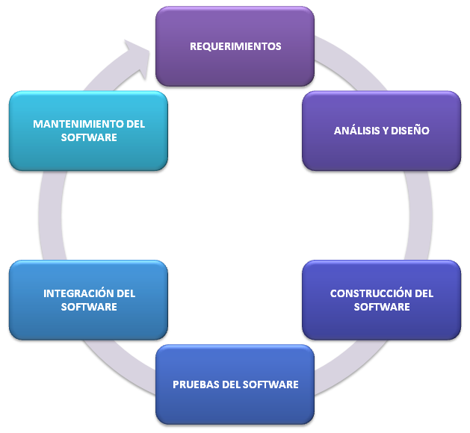

A lo largo de las diferentes unidades profundizaremos en las herramientas y aplicaciones a utilizar en cada caso. **CASE** (Computer Aided Software Engineering, Ingeniería de Software Asistida por Computadora).

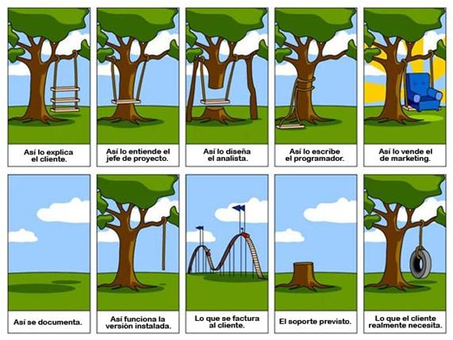

**OBJETIVOS:**

* Reconocer la estructura de un programa informático, identificando y relacionando los elementos propios del lenguaje de programación utilizado.
* Utilizar las herramientas para escribir y depurar el código, analizando y utilizando las estructuras de control del lenguaje.
* Desarrolla programas organizados en clases analizando y aplicando los principios de la programación orientada a objetos.
* Diseñar las diferentes partes de un programa representando su estructura y funcionamientos mediante gráficos UML